Сценарий конкурса чтецов «Времена года»

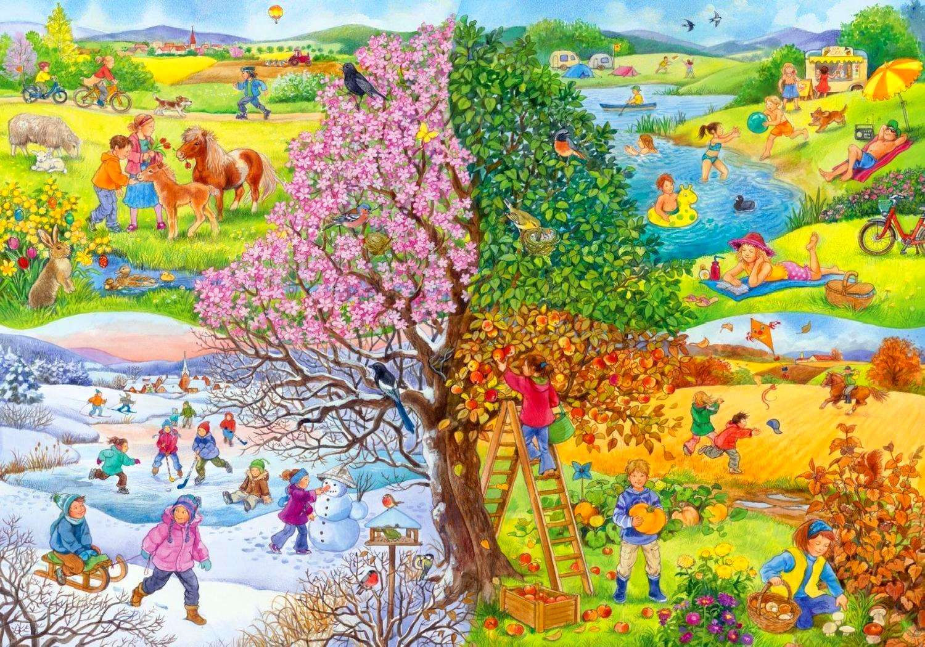
Подготовили и провели: Вихарева Т.Б.
воспитатель группы «Светлячок»
Старший воспитатель: Тычкова И.Д.
(Март 2022г.)

Цель:
- создание условий для познавательно-речевого развития ребёнка;
- положительного эмоционального отношения литературным поэтическим произведениям;
- развитие у дошкольников художественно-речевых исполнительских
навыков при чтении стихотворений;
- выявлять лучших чтецов среди детей, предоставление им возможности для самовыражения.
- контролировать произношение.
Оборудование: компьютер, проектор, экран, мультимедийная презентация, рисунки .
Организаторы: воспитатель, старший воспитатель
Воспитатель:- Сегодня мы собрались в этом зале, чтобы порадовать друг друга умением рассказывать стихотворения и, возможно, среди вас найдутся те, кто делает это особенно хорошо. Стихи сегодня прозвучат очень разные, но все посвящены Временам года
Придумала мать дочерям имена,
Вот Лето и Осень, Зима и Весна.
Приходит Весна – зеленеют леса,
И птичьи повсюду звенят голоса.
А Лето пришло – всё под солнцем цветёт,
И спелые ягоды просятся в рот.
Нам щедрая Осень приносит плоды,
Дают урожаи поля и сады.
Зима засыпает снегами поля.
Зимой отдыхает и дремлет земля.
Ведущий.
Уважаемые гости! Открою Вам маленький секрет: ___ ребят принимают участие в нашем конкурсе. Каждый пришел с твердым намерением победить. Пожелаем им всем удачи! И так, мы начинаем!
Ведущий:
А чтобы конкурс нам начать,
Надо нам жюри созвать.
Клятву с них мы не берем,
Справедливости лишь ждем!
Они будут внимательно слушать и оценивать ваши выступления.
1. Заведующий детским садом: Куделина Ольга Юрьевна
2. Учитель – логопед: Чеснова Любовь Юрьевна
3. Старший воспитатель: Тычкова Ирина Дмитриевна
4. Представитель от родителей:
- Чтобы узнать, каким временем года будет открываться наш конкурс, предлагаю вам отгадать загадку:
Вдруг чирикнул воробей
После зимней стужи,
Солнце ярче и теплей,
На дорожках лужи.
Вся застывшая природа
Пробудилась ото сна,
Наступает непогода,
Это к нам идет… (весна).
Ведущая: Весна - замечательное время года. Это пробуждение природы, это яркое теплое солнышко, это звонкое щебетанье птиц. Поэты и художники
восхищаются этим красивым временем года, пишут картины, слагают песни
и стихи. Об этом прекрасном времени года нам расскажут:
1.Лена Андреева «Снег теперь уже не тот» С.Маршак
Снег теперь уже не тот
– Потемнел он в поле,
На озёрах треснул лёд,
Будто раскололи.
Облака бегут быстрей,
Небо стало выше,
Зачирикал воробей
Веселей на крыше.
Всё чернее с каждым днём
Стёжки и дорожки,
И на вербах серебром
Светятся серёжки.
Разбегайтеся, ручьи!
Растекайтесь, лужи!
Вылезайте, муравьи,
После зимней стужи!
Пробирается медведь
Сквозь лесной валежник,
Стали птицы песни петь,
И расцвёл подснежник.
2. Лера Васильева «Черёмуха» (Сергей Есенин)
Черемуха душистая
С весною расцвела
И ветки золотистые,
Что кудри, завила.
Кругом роса медвяная
Сползает по коре,
Под нею зелень пряная
Сияет в серебре.
А рядом, у проталинки,
В траве, между корней,
Бежит, струится маленький
Серебряный ручей.
Черемуха душистая
Развесившись, стоит,
А зелень золотистая
На солнышке горит.
Ручей волной гремучею
Все ветки обдает
И вкрадчиво под кручею
Ей песенки поет.
3.Хабиб Камолов «Весело аукнула» (Владимир Орлов)
Весело аукнула
Из лесу весна,
Ей медведь откликнулся
Проурчав со сна.
Поскакали зайки к ней,
Прилетел к ней грач;
Покатился ёжик вслед,
Как колючий мяч.
Всполошилась белочка,
Глянув из дупла, –.
Дождалась пушистая
Света и тепла!
Гордо приосанился
Посветлевший бор;
На ветвях коричневых
Грянул птичий хор.
4.Соня Пестова «Весна и ручей» (Валентина Ланцетти)
Я под снегом долго спал,
От молчания устал.
Я проснулся и помчался,
и с Весною повстречался:
– Хочешь, песенку свою
Я тебе, Весна, спою?
– А Весна: – Кап-кап! Кап-кап!
Ручеёк, ты не озяб?
– Нет, ни капельки, нисколько!
Я проснулся только-только!
Всё звенит, журчит во мне! Я спою!..
Растает снег. ( Ланцетти В.)
5. Саша Саитова «Травка зеленеет, солнышко блестит»
(Алексей Плещеев)
Травка зеленеет,
Солнышко блестит;
Ласточка с весною
В сени к нам летит.
С нею солнце краше
И весна милей…
Прощебечь с дороги
Нам привет скорей!
Дам тебе я зерен,
А ты песню спой,
Что из стран далеких
Принесла с собой…
Пока жюри совещается, мы с вами послушаем миниатюру «Весна»
Воспитатель: А сейчас жюри подведёт итоги цикла весенних стихов:
1.Лена Андреева «Снег теперь уже не тот» С.Маршак
2. Лера Васильева «Черёмуха» (Сергей Есенин)
3.Хабиб Камолов «Весело аукнула» (Владимир Орлов)
4.Соня Пестова «Весна и ручей» (Валентина Ланцетти)
5. Саша Саитова «Травка зеленеет, солнышко блестит»
(Алексей Плещеев)
Воспитатель:- Следующая загадка:
Спеет сладкая малина
На лесной опушке,
На болоте у осины
Квакают лягушки.
И выводит соловей
Трели до рассвета.
Ночь короче, день длинней,
Наступило … (лето).
Ведущая: Вот мы подошли к лету, когда теплое солнце согревает землю своими лучами, а легкий ветерок тихо шелестит, заплетая косички стройным березам, луга пестреют красками трав и цветов.
1.Саша Кокин «Здравствуй, лето!» (Галина Лебедева)
Потирают мухи лапки:
- Вот и лето! Благодать!
Можно спать на мягкой травке
И на солнце загорать.
Босиком теперь гуляет
Загорелый муравей.
Он от солнца надвигает
Свой картузик до бровей.
И до самого рассвета,
До предутренней поры:
- Здравствуй, лето!
Здравствуй лето! -
Распевают комары.
2.Дарина Шарова «Сколько солнца, сколько света» (Татьяна Бокова)
Сколько солнца! Сколько света!
Сколько зелени кругом!
Что же это? Это ЛЕТО
Наконец спешит к нам в дом.
Певчих птиц разноголосье!
Свежий запах сочных трав,
В поле спелые колосья
И грибы в тени дубрав.
Сколько вкусных сладких ягод
На поляночке в лесу!
Вот наемся я и на год
Витаминов запасу!
Накупаюсь вволю в речке,
Вволю буду загорать.
И на бабушкиной печке
Сколько хочешь буду спать!
Сколько солнца! Сколько света!
Как прекрасен летний зной!
Вот бы сделать так, что лето
Было целый год со мной!
3.Василиса Озерова «Капля Лета» (Алла Войнаровская)»
Я вам Лета каплю Подарю…
Вы Ладошки только Протяните!
Осторожно положу Зарю…
Или солнце жаркое в зените…
И Медовый… Лиловый Рассвет…
И Закат дарю… такой горячий…
И ещё…Луну манящей Свет…
И Раскаты Грома дам в придачу…
Ничего Не жалко для ДРУЗЕЙ!
Вы берите… пусть Смеётся Лето!
И пусть будет чуточку Теплей…
Вам в Душе…Вниманием Согретой!
4.Кирилл Потапов «Ручеёк» (Николай Радченко)
Ручеёк бежит, звеня.
Приглашает он меня:
«Ну-ка, наперегонки!
Кто быстрее до реки?!»
И пустился наутёк.
Я за ним, не чуя ног.
Впереди блестит река.
Слышу плеск издалека:
«Не догонишь всё равно
— Я в реке уже давно!»
5.Яна Матюшевская «Ромашка»( Мария Познанская)
На лугу у той дорожки,
Что бежит к нам прямо в дом,
Рос цветок на длинной ножке
– Белый с желтеньким глазком.
Я цветок сорвать хотела,
Поднесла к нему ладонь,
А пчела с цветка слетела
И жужжит, жужжит: «Не тронь!»
Пока жюри совещается, мы с вами послушаем миниатюру «Лето»
Воспитатель: А сейчас жюри подведёт итоги цикла летних стихов:
1.Саша Кокин «Здравствуй, лето!» (Галина Лебедева)
2.Дарина Шарова «Сколько солнца, сколько света» (Татьяна Бокова)
3.Василиса Озерова «Капля Лета» (Алла Войнаровская)»
4.Кирилл Потапов «Ручеёк» (Николай Радченко)
5.Яна Матюшевская «Ромашка» ( Мария Познанская)
Воспитатель: -А сейчас прошу всех встать,
Будем вместе танцевать.
Дружный танец всех зовёт
В наш весёлый хоровод.
«Русский танец»
Ведущий
Вот ненастный день понуро
Листьев ворох в ноги бросил,
И сереет небо хмуро,
И дождями плачет … (осень)
Воспитатель: Осень – чарующее время года! Как только сказочное лето
уходит со двора, так все меняется. Кто же начал все вокруг так красиво
раскрашивать? Кто же достал такие яркие краски? Бронзовую, огненную,
пурпурную, золотую? Это пришла в гости осень и природа приступила к
примерке новых нарядов.
1.Аня Хлесткова «Лес, точно терем расписной» Иван Бунин
Лес, точно терем расписной,
Лиловый, золотой, багряный,
Веселой, пестрою стеной
Стоит над светлою поляной.
Березы желтою резьбой
Блестят в лазури голубой,
Как вышки, елочки темнеют,
А между кленами синеют
То там, то здесь в листве сквозной
Просветы в небо, что оконца.
Лес пахнет дубом и сосной,
За лето высох он от солнца,
И Осень тихою вдовой
Вступает в пестрый терем свой. Иван Бунин
2..Игорь Дак «Осень» Маргарина Ивенсен
Падают, падают листья —
В нашем саду листопад.
Желтые, красные листья
По ветру вьются, летят.
Птицы на юг улетают —
Гуси, грачи, журавли.
Вот уж последняя стая
Крыльями машет вдали.
В руки возьмем по корзинке,
В лес за грибами пойдем,
Пахнут пеньки и тропинки
Вкусным осенним грибом.
3.Юля Красненкова «Листик красный, листик жёлтый»
(Анна Вишневская)
Листик красный, листик желтый,
А зеленых не видать!
Поменяли цвет листочки,
Стали дружно опадать.
Солнце прячется за тучки,
Хмурый дождик льет с утра.
Это осень наступила –
Золотистая пора!
Я по листикам шагаю,
А они хрустят в ответ.
Наберу красивых листьев –
Будет мамочке букет.
Отнесла его домой я
Мама вазочку нашла
И сказала: «Посмотрите, Осень к нам домой пришла!»
4.Валера Перченко «Листопад» (Николай Минский)
Листопад! Листопад!
Лес осенний конопат.
Налетели конопушки,
Стали рыжими опушки.
Ветер мимо пролетал,
Ветер лесу прошептал:
— Ты не жалуйся врачу.
Конопатых я лечу:
Все рыжинки оборву,
Побросаю их в траву!
Пока жюри совещается, мы с вами послушаем миниатюру «Осень»
Воспитатель: А сейчас жюри подведёт итоги цикла осенних стихов:
1.Аня Хлесткова «Лес, точно терем расписной» Иван Бунин
2..Игорь Дак «Осень» Маргарита Ивенсен
3.Юля Красненкова «Листик красный, листик жёлтый»
(Анна Вишневская)
4.Валера Перченко «Листопад» (Николай Минский)
Ведущий
- Сколько снега намело!
Стало чисто и светло.
И мороз почти до слез
Ущипнул меня за нос.
Знать уже пришла сама
Настоящая … (зима).
Воспитатель: Все идет своим чередом, и за осенью следует зима, снежная, хрустальная. Все деревья стоят в красивом, снежном наряде.
1.Злата Толстопятова «Белая берёза» Сергей Есенин
Белая берёза
Под моим окном
Принакрылась снегом,
Точно серебром.
На пушистых ветках
Снежною каймой
Распустились кисти
Белой бахромой.
И стоит берёза
В сонной тишине,
И горят снежинки
В золотом огне.
А заря, лениво
Обходя кругом,
Обсыпает ветки
Новым серебром.
2.Богдан Соколов «Мама, глянь-ка из окошка» Афанасий Фет
Мама! глянь-ка из окошка —
Знать, вчера недаром кошка
Умывала нос:
Грязи нет, весь двор одело,
Посветлело, побелело —
Видно, есть мороз.
Не колючий, светло-синий
По ветвям развешен иней —
Погляди хоть ты!
Словно кто-то тороватый
Свежей, белой, пухлой ватой
Все убрал кусты.
Уж теперь не будет спору:
За салазки да и в гору
Весело бежать!
Правда, мама? Не откажешь,
А сама, наверно, скажешь:
«Ну, скорей гулять!
3.Злата Румянцева «Клён качает головой» Алексей Крылов
Клен качает головой:
— Дайте рукавицы!
— Поздравляем вас с зимой! —
Свистнули синицы.
Белый двор, белый сад,
Белые дорожки.
И под крышами висят
Синие сережки.
Солнце глянуло в лицо —
Чуть не ослепило!
Ночью вьюга на крыльцо
Плакать приходила.
А сорока у ворот
Распускает слухи,
Что летят к нам в огород
Голубые мухи!
Только сплетнице такой
Мы уже не верим.
На дворе мороз большой —
Закрывайте двери.

4.Саша Попонин «Зима недаром злится» (Фёдор Тютчев)
Зима недаром злится…
Зима недаром злится,
Прошла ее пора —
Весна в окно стучится
И гонит со двора.
И все засуетилось,
Все нудит Зиму вон —
И жаворонки в небе
Уж подняли трезвон.
Зима еще хлопочет
И на Весну ворчит:
Та ей в глаза хохочет
И пуще лишь шумит…
Взбесилась ведьма злая
И, снегу захватя,
Пустила, убегая,
В прекрасное дитя…
Весне и горя мало:
Умылася в снегу
И лишь румяней стала
Наперекор врагу.
5.Миша Бобочка «Дело было в январе» (Агния Барто)
Дело было в январе,
Стояла елка на горе,
А возле этой елки
Бродили злые волки.
Вот как-то раз,
Ночной порой,
Когда в лесу так тихо,
Встречают волка под горой
Зайчата и зайчиха.
Кому охота в Новый год
Попасться в лапы волку!
Зайчата бросились вперед
И прыгнули на елку.
Они прижали ушки,
Повисли, как игрушки.
Десять маленьких зайчат
Висят на елке и молчат.
Обманули волка.
Дело было в январе, —
Подумал он, что на горе
Украшенная елка.
6.Вика Догадкина «Кот поёт, глаза прищуря» Афанасий Фет
Кот поет, глаза прищуря,
Мальчик дремлет на ковре,
На дворе играет буря,
Ветер свищет на дворе.
«Полно тут тебе валяться,
Спрячь игрушки да вставай!
Подойди ко мне прощаться,
Да и спать себе ступай».
Мальчик встал. А кот глазами
Поводил и все поет;
В окна снег валит клоками,
Буря свищет у ворот. Пока жюри совещается, мы с вами послушаем миниатюру «Зима»
Воспитатель: А сейчас жюри подведёт итоги цикла зимних стихов:
1.Злата Толстопятова «Белая берёза» Сергей Есенин
2.Богдан Соколов «Мама, глянь-ка из окошка» Афанасий Фет
2.Злата Румянцева «Клён качает головой» Алексей Крылов
4.Саша Попонин «Зима недаром злится» (Фёдор Тютчев)
5..Миша Бобочка «Дело было в январе» (Агния Барто)
6.Вика Догадкина «Кот поёт, глаза прищуря» Афанасий Фет
Воспитатеь: Молодцы, ребята! Этим выступлением мы заканчиваем нашу конкурсную программу. Уважаемое жюри может приступать к подведению итогов конкурса. А мы с вами немного поиграем.
Ведущий: Я вам предлагаем поиграть в весёлую игру, которая называется «Это правда или нет»
1) Листопад, листопад – хлопья снежные летят…
2) Прилетели птицы с юга, значит, скоро будет вьюга…
3) Санки вытащила Света – на дворе, наверно, лето?
4) Если спит медведь в берлоге – значит лето на пороге…
5) Мы у мамы шубы просим – значит, к нам вернулась осень…
Будем в шубах мы гулять И грибочки собирать…
6) Снеговик боялся стуж
И бежал под тёплый душ.
Очень париться любил
– Часто в баню он ходил…
Молодцы, ребята! Вам понравилась игра?
Ведущий
-Наша встреча подошла к концу, она получилась прекрасной. Мы еще раз убедились в том, что любое время года по – своему прекрасно.
-Любите поэзию, милые дети,
Пусть будет красивою речь.
Стихов приоткрыли сегодня секреты,
И в сердце поэтов мы будем беречь!
Ведущий: Предоставляем слово жюри :-------------------------------------
- Приглашаем всех участников выйти на сцену.
Давайте поблагодарим их за прекрасное выступление дружными аплодисментами!
Фото на память.

